## Architectural Design

Piranti lunak yasiin dan tahlil mempunyai struktur sistem yang terdiri dari komponen-komponen perangkat lunak, interaksi pengguna, dan pengolahan hardware. Berikut merupakan bagan desain arsitektur pada peranti lunak Yasiin dan tahlil.

User

User Interface

jQTouch Framework

Hardware

HTML Viewer

Sound Controller

Content

RSS Parser

Phonegap Framework

Gambar 1. Desain arsitektur peranti lunak Yasiin dan Tahlil

## Behavioral Design

Desain komunikasi umum antar obyek dalam meningkatkan fleksibilitas saat melaksanakan komunikasi pada piranti lunak Yasiin dan tahlil terdapat pada kodeberikut

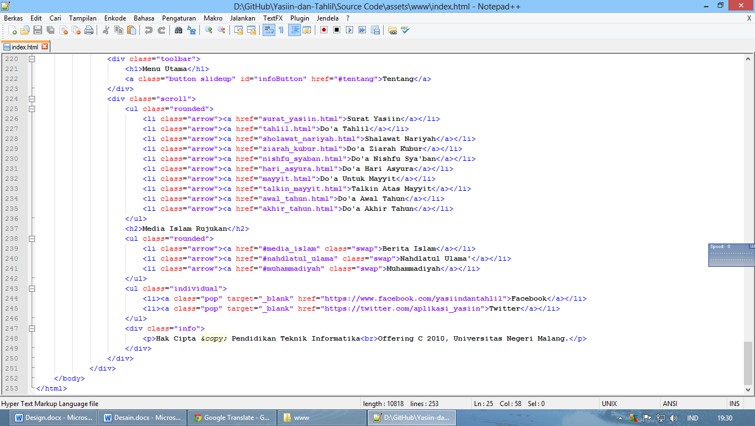

Gambar 2. Tautan pemanggil objek yang berisi *content software*

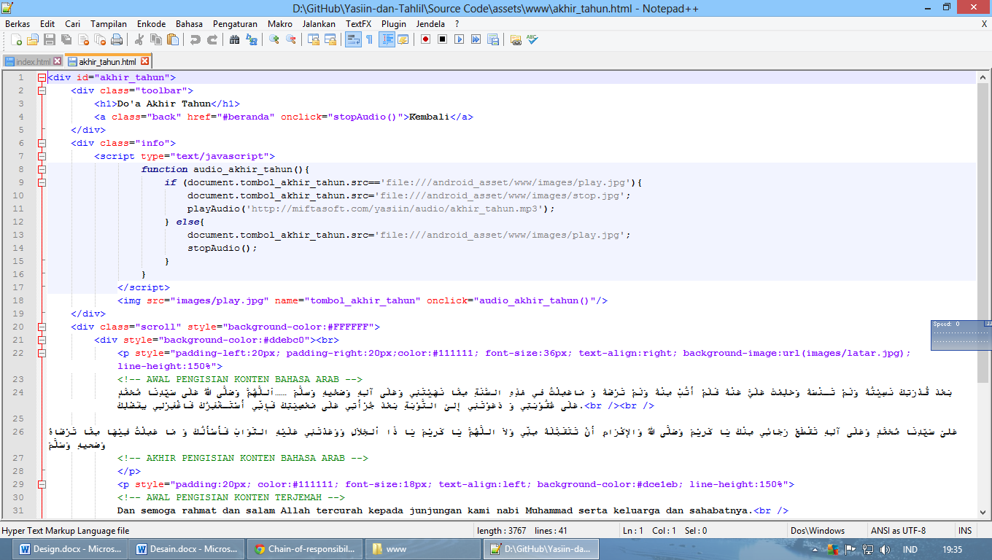

Gambar 3. Salah satu halaman *Content Software* yang mempunyai ID akhir_tahun

Dari kode di atas, maka dapat digambarkan diagram desain komunikasi antara pengguna dengan peranti lunak di mana pengguna melakukan *request content* melalui *interface* seperti pada gambar berikut

Gambar 4. Desain komunikasi antara pengguna dan peranti lunak

*Interface*

## Component Design

Disain komponen pada peranti lunak Yasiin dan Tahlil menekankan pemisahan fungsi-fungsi yang digunakan pada peranti lunak sehingga komponen independen dapat ditambah dan dikurangi ke dalam sistem dengan mudah. Berikut adalah desain komponen yang digunakan oleh peranti lunak Yasiin dan Tahlil

Bagian Utama  
Menu Utama, Berita Islam, Tentang Program

Interaksi Pengguna

Surat Yasiin

Do’a Tahlil

Sholawat Nariyah

Do’a Ziarah Kubur

Do'a Nishfu Sya'ban

Do'a Hari Asyura

Do'a Untuk Mayyit

Talkin Atas Mayyit

Do'a Awal Tahun

Do'a Akhir Tahun

Gambar 5. Desain komponen pembangun peranti lunak Yasiin dan tahlil